Nr. 2 Schj. 2014/15 14. November 2014

Liebe Eltern,
liebe Schülerinnen und Schüler,
liebe Kolleginnen und Kollegen,

nachdem die Dr.-Engel-Realschule in dieses Schuljahr ohne Schulleiter starten musste, möchte ich zuallererst Herrn Schirling dafür danken, dass er kommissarisch die Schule sehr gut geleitet und viel Energie und Zeit in diese Aufgabe gesteckt hat.
Nun bin ich sehr froh, dass ich – mein Name ist Andreas Schlaiss – am 10.11.2014 von unserem Schulrat, Herrn Dr. Güntner in mein Amt als Schulleiter der Dr.-Engel-Realschule Eislingen eingeführt wurde. Ich möchte mich beim Kollegium für den warmen und freundlichen Empfang bedanken und fühlte mich an meiner neuen Wirkungsstätte von Anfang an sehr wohl.
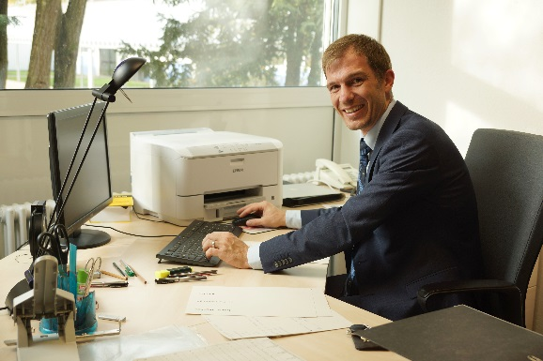
An der Pädagogischen Hochschule Schwäbisch Gmünd studierte ich zunächst die Fächer Mathematik und Deutsch für das Lehramt an Realschulen. Danach schloss sich der Vorbereitungsdienst am Seminar für Realschulen in Schwäbisch Gmünd und an der Schubart-Realschule Geislingen an, wo ich auch nach der Zweiten Dienstprüfung bleiben konnte. Hier war ich fünf Jahre als Klassen- und Fachlehrer tätig, sowie im Schulleitungsteam, wo ich vor allem für die Gestaltung der Stundenpläne zuständig war. Zum Schuljahresbeginn 2010 wechselte ich dann in meiner Heimatstadt Geislingen an die Daniel-Straub-Realschule und übernahm dort die Aufgabe des ständigen Vertreters des Schulleiters.
Mir ist die vertrauensvolle Zusammenarbeit mit dem Kollegium, mit den Schülern und Eltern, dem Schulträger und allen Kooperationspartnern, wie auch die offenen Kommunikation aller ein besonderes Anliegen. Im Mittelpunkt meiner Arbeit stehen jedoch die Schülerinnen und Schüler. Das Wohl der Kinder und deren individuelle Förderung liegen mir besonders am Herzen.
Daher werde ich mein Möglichstes tun, meine neue Aufgabe an der Dr.-Engel-Realschule so zu gestalten, dass alle am Schulleben Beteiligten gemeinsam an einem Strang ziehen und wir so das Optimum für alle erreichen können.
Mitteilungen
Schulkonferenz
Seit diesem Schuljahr gibt es eine neue Zusammensetzung der Schulkonferenz. Bislang waren der Schulleiter, 3 Elternvertreter, 3 Schülervertreter und 6 Lehrer im Gremium, nun setzt sich die Konferenz paritätisch aus 4 Eltern, 4 Schülern und 4 Lehrern (inkl. Schulleiter) zusammen. Dies sind in diesem Jahr: Fr. Hommel (E), Hr. Adam (E), Fr. Bischoff (E), Fr. John (E), Samuel CAtalan Bermudez (S), Edita Shala (S), Ardit Fazliu (S), Jana Weiler (S), Hr. Schirling (stv. SL), Fr. Meyer (L), Hr. Lehmann (L), Hr. Schlaiss (SL). Der Termin der ersten Sitzung ist der 09.12.2014.
Hausmeister
Unser Hausmeister, Herr Roth ist noch bis einließlich Freitag erkrankt. Ich möchte mich daher für Beeinträchtigungen im Ablauf entschuldigen, danke Frau Molter für die Übernahme vieler seiner Aufgaben und wünsche ihm eine gute Besserung.
Mit den besten Wünschen für eine gelungene Zusammenarbeit,

